甲骨試綴一則

趙鵬 (中國社會科學院歷史研究所)
瑞典遠東古物博物館K.14965+懷特959
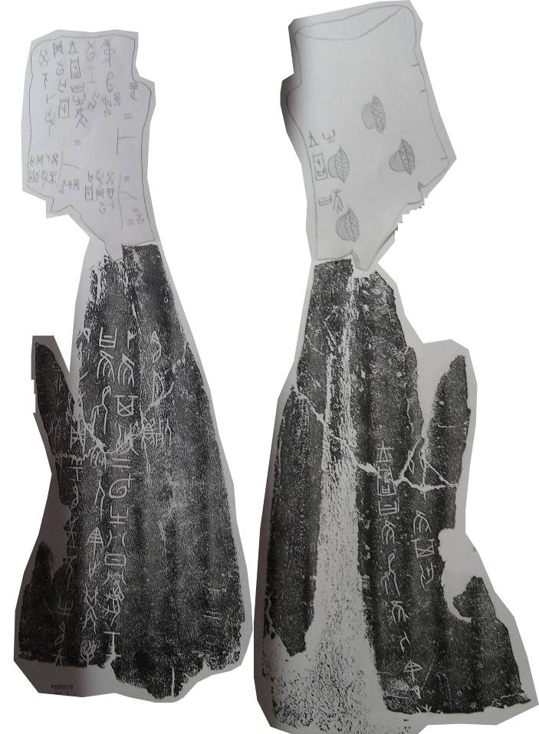

本文使用摹本爲王澤文先生親筆摹寫，作者十分感激王澤文先生惠賜大作！
本文蒙黃天樹師審閱，謹致謝忱！
2012年10月16日
附：
本綴合曾請教于王澤文先生，王先生認為此組綴合一方面骨臼與骨面字體不甚協調，另一方面綴合處鑽鑿不清。
作者十分感謝王澤文先生惠賜意見。對於這兩個問題，作者認為第一，從字體上來講，兩版胛骨同屬典賓類字體，應該不會有什麽問題。而且二者最少一定是同時同事卜，所以在字體方面應該沒問題。第二個問題，作者之前就仔細考慮過，最主要的問題就是王先生提及的，《懷特》沒有照片。瑞典的照片為了照顧到背面的幾個字，沒有從垂直的角度直接拍攝甲骨，這一點從背面照片左側露出的正面部分就可以斷定。《懷特》的拓本形態最少說明一個問題，左側的斷痕一定是兆斷，那麼它的旁邊一定就有一個斷掉的鑽鑿。再回來從《瑞典》的照片判斷，這一版被殘掉的鑽鑿的部分，也就是《懷特》中殘存的那個鑽鑿痕跡是很難在拓本上體現出來，所以，這版綴合的關鍵還是正面。從照片來看，正面的兆乾裂開的很大，清晰可見，摹本上沒有體現，而且這個突出來的碴口剛好可以作為骨條延兆乾以及兆支方向斷裂的最好證據。
2012年10月17日

參見王澤文：《对<瑞典斯德哥尔摩远东古物博物馆藏甲骨文字>的补充及相关著录的调查》，《古文字研究》第二十九輯，中華書局，2012年10月。

